================================================================

NO. 1 newton

================================================================

Secara matematis hukum II Newton dirumuskan sebagai berikut: ΣF = m x a

sudocode

read ("resultan gaya")

save variable (∑f)

read (massa benda)

save variable (m)

read (percepatan benda)

save variable (a)

store "m" with value 600

store "a" with value 2

store "∑f" without any value

calculate "m" times "a"

set "∑f" without value calculation result

show "∑f"

Algoritma :

1. identifikasi nama variable ( ∑f , m , a)
2. menyimpan nama variable
3. memasukkan nilai variable
4. menyimpan nilai variable
5. kondisional jika data nama variable dan nilai variable jika sudah lanjut step 6 jika tidak ulangi step 1
6. menghitung resutan dengan rumus ∑f = m x a
7. menampilkan hasil resultan gaya ( ∑f )
8. selesai

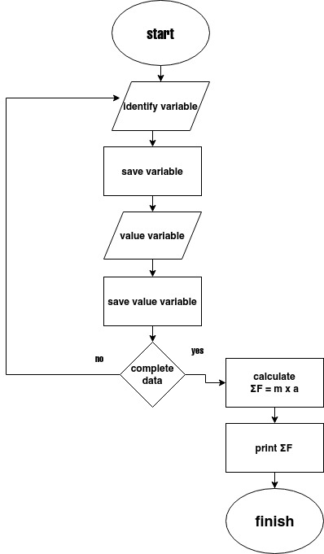

================================================================

NO. 2 kabisat

================================================================

read ("tahun kabisat" )

save variable (kabisat)

read ("tahun")

save variable ("tahun")

read ("bukankabisat")

save ("bukankabisat")

store "kabisat" without any value

store "tahun" with any value

store "bukankabisat" without any value

if tahun % 4 = 0, and tahun % 100 ≠ 0

do "kabisat"

display "tahun ini kabisat"

else if tahun % 4 = 0, tahun % 100 =0, and tahun % 400 = 0

do "kabisat"

display = tahun ini kabisan

else

do "bukankabisat"

display "bukan kabisat

Algoritma:

1. identifikasi nama variable ( “tahunkabisat “, “tahun", “bukankabisat”)
2. menyimpan nama variable
3. memasukkan nilai variable
4. menyimpan nilai variable
5. input tahun
6. menghitung tahun kabiisat
7. menampilkan hasil tahun kabisat
8. selesai

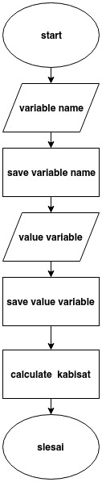

================================================================

NO. 4 kuku panjang

================================================================

read (kuku panjang)

save variable "panjang "

read (kuku pendek)

save variable "pendek"

read (ukuran kuku)

save variable "ukuran"

read (40siswa)

save variable "siswa"

store "ukuran" without any value

store "siswa" to 1

while "siswa" <41

DISPLAY "siswa" and "ukuran"

if "ukuran" > 1

do "panjang"

display "guru akan menghukum"

else "ukuran" =< 1

do "pendek"

display "guru akan menghukum"

Algoritma :

1. identifikasi nama variable ( “tahunkabisat “, “tahun", “bukankabisat”)
2. menyimpan nama variable
3. memasukkan nilai variable
4. menyimpan nilai variable
5. memeriksa kuku 40 siswa mulai dari siswa no.1 sampai 40
6. menidentifikasi kondisi kuku siswa yang panjang dan pendek
7. jika panjang mendapat humuman dan yang pendek mendapat pujian
8. selesai

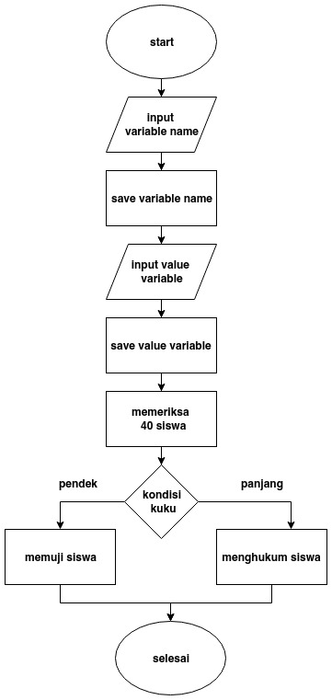

================================================================

NO. 3 cuci baju

================================================================

STORE "mesin cuci menyala" with 0

WHILE "mwsin cuci menyala" < 20

ADD mesin cucui menyala" by 1

DISPLAY "mesin cucu menyala"

Algoritma :

1. memasukkan pakaian ke mesin cuci
2. menghitung jumlah pakaian yang telah masuk di mesincuci hingga 20 biji
3. mengidentifikasi kondisi jika pakaian yang telah dimasukkan mencapai 20 biji mesin menyala jika tidak mengulangi step 1
4. mesin menyala
5. selesai

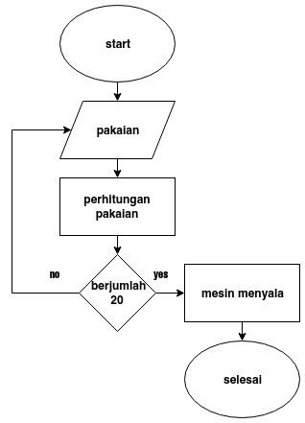

================================================================

selesai

===============================================================